

**ПАСПОРТ ИГРЫ**

**Дидактическая игра "Весёлые животные"**

**Цель: создание педагогических условий для развития любознательности и познавательной активности у детей.**

**Материал:** Панно большое, прямоугольники разноцветные - 33 шт., буквы русского алфавита, животные (по количеству букв), панно "Природа". Всё содержимое находится в коробке. В данной игре все объекты выполнены из фетра, оснащены липучками.

**Цель игры:**

* формировать целостную картину мира, расширять кругозор;
* развивать сенсорные способы познания математических свойств и отношений;
* расширять словарь, развивать связную речь;
* развивать зрительное, слуховое, тактильное восприятие, воображение, пространственное мышление;
* совершенствовать координацию руки и глаза, развивать мелкую моторику рук;
* обогащать самостоятельный игровой опыт детей.

**Варианты игры.**

[**Дидактические игры**](https://www.maam.ru/obrazovanie/didakticheskie-igry) **"Учу буквы", "Рассели животных по домикам"**

**(подготовительный возраст)**

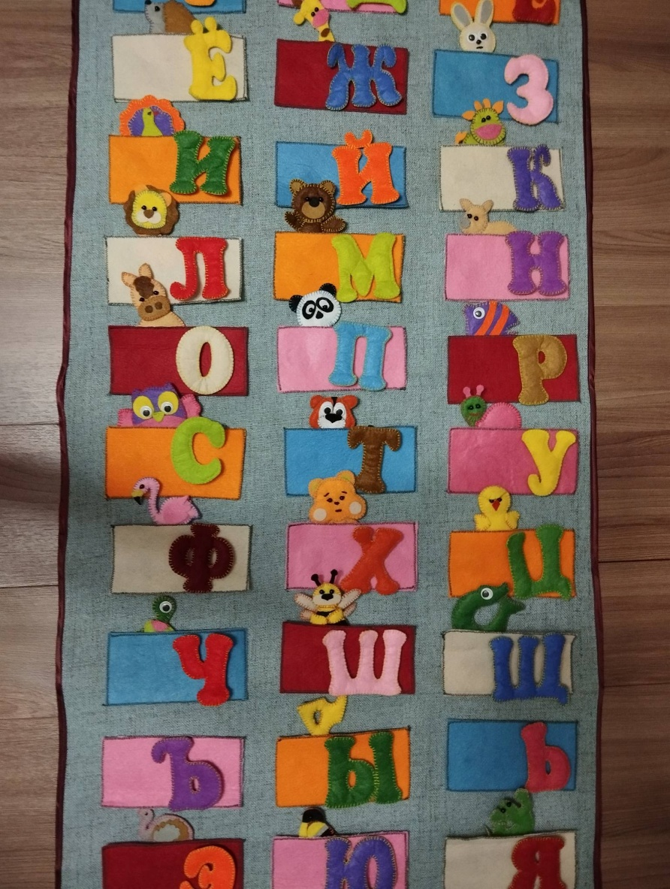**Цель:** познакомить детей с **буквами русского алфавита,** учить составлять простые слова, развивать у детей фонематический слух и внимание, мышление. Упражнять в выделении первого звука в слове и соотнесении слова с определённым звуком с буквой; развивать мыслительные операции, память.

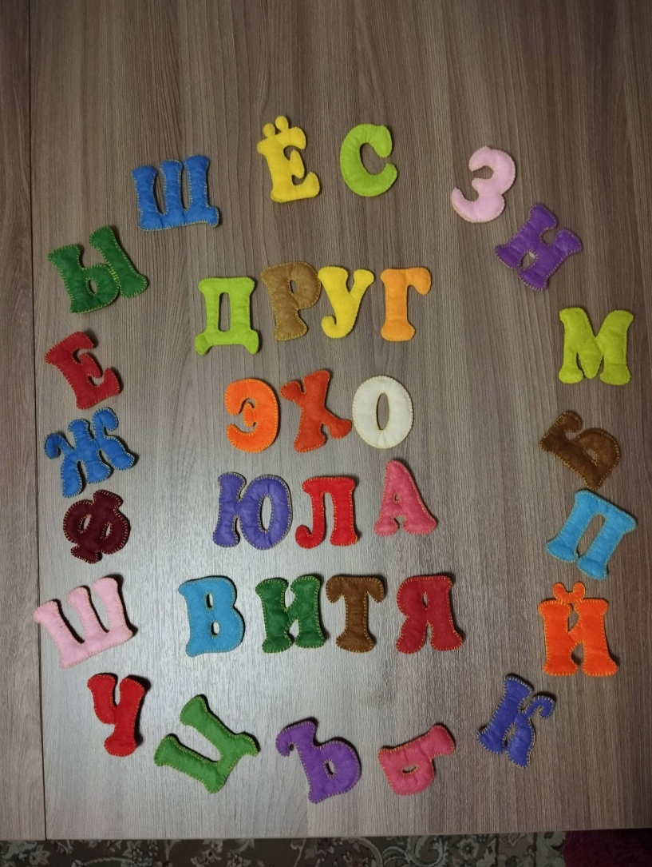

**Дидактическая игра "Зоопарк"**

**(все возраста)**

**Цель:** **Формировать** и расширять представления детей о **домашних и диких животных, формировать умение классифицировать их,**  воспитывать заботливое отношение, интерес и любовь к ним.

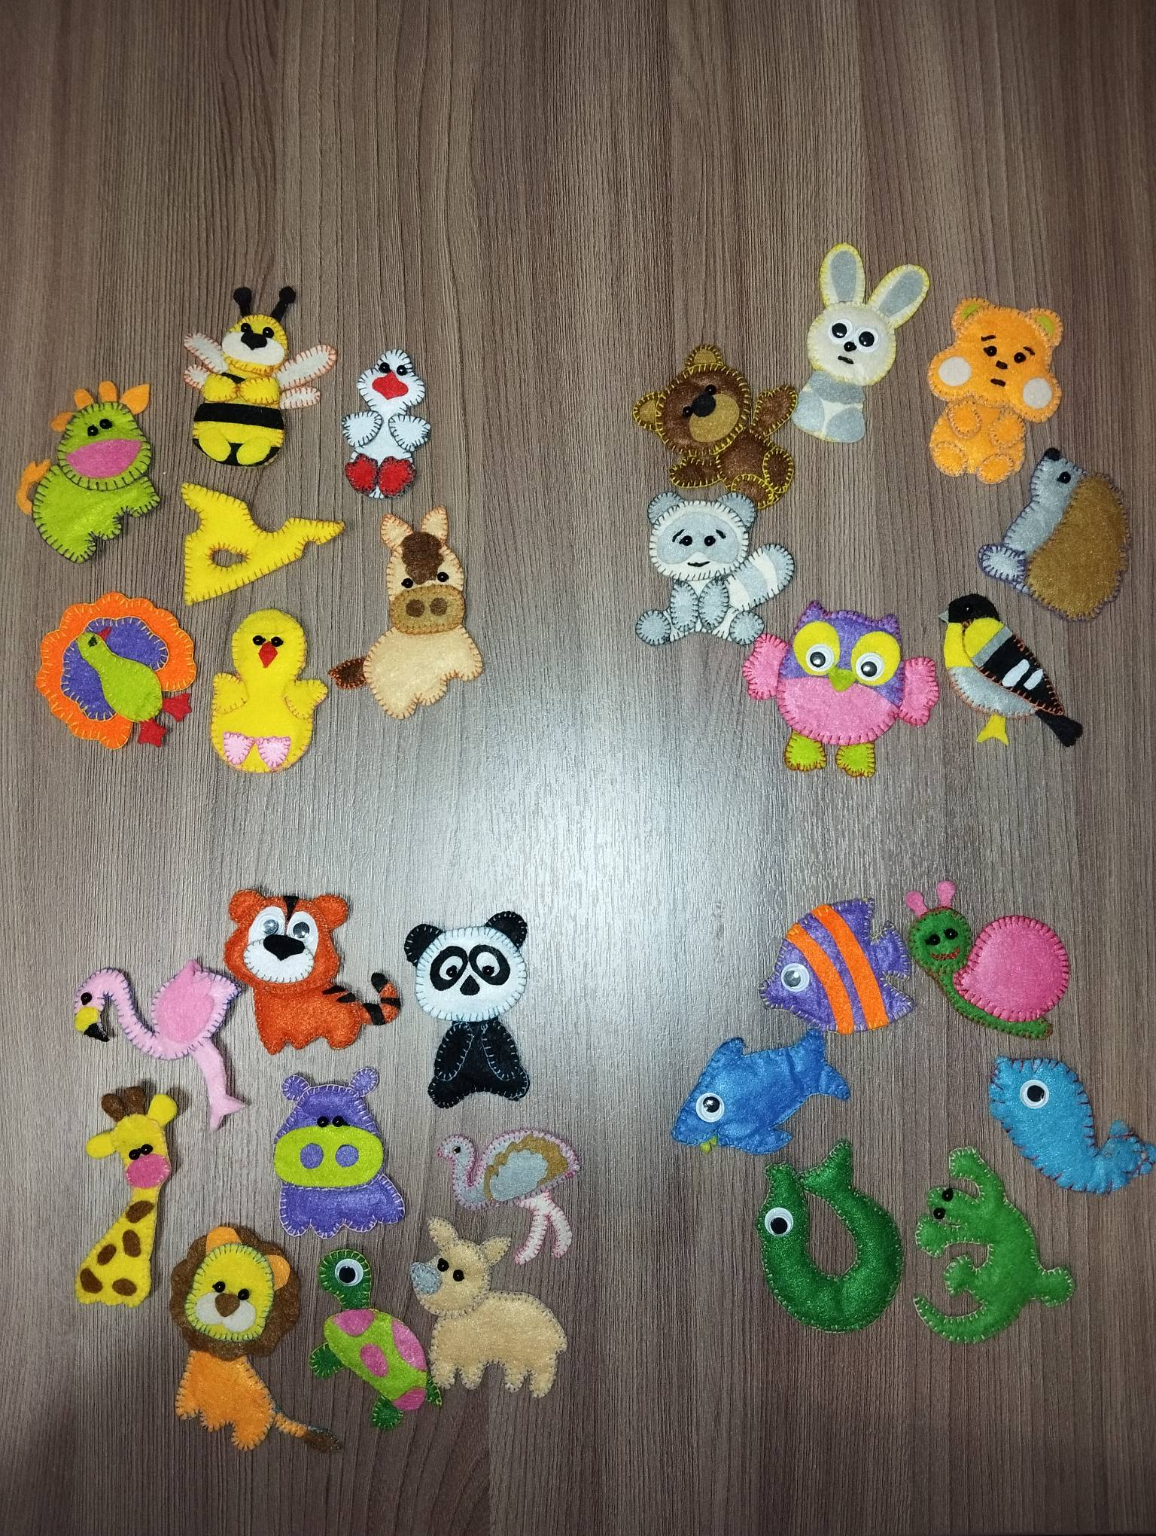

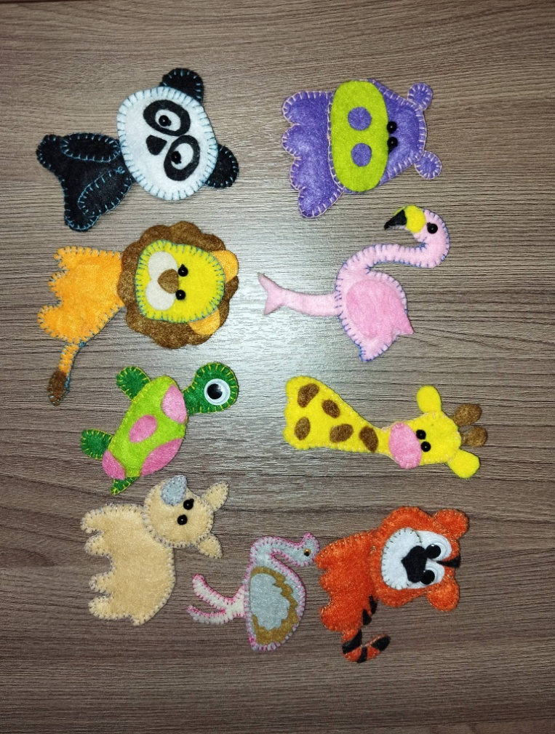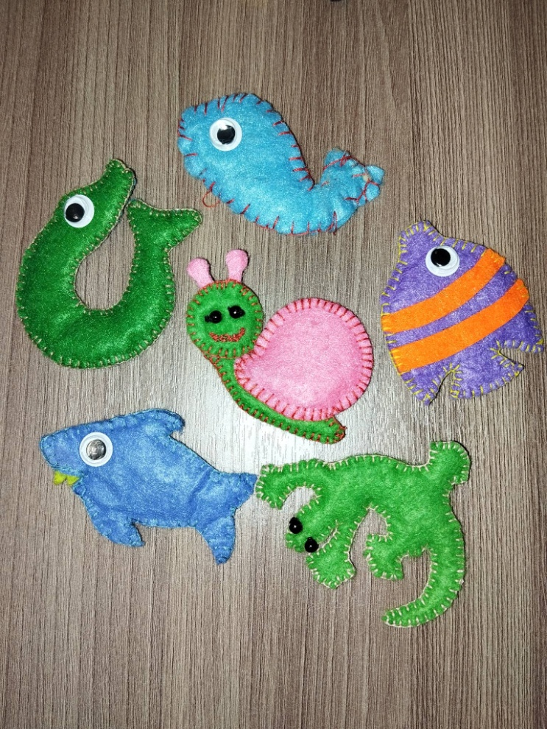 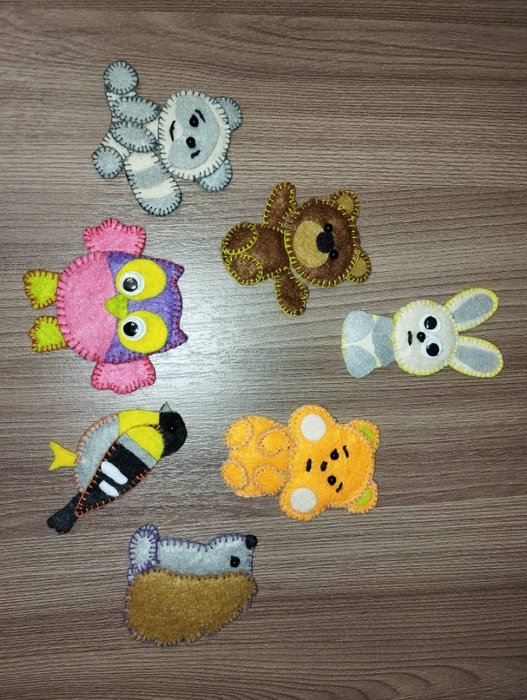

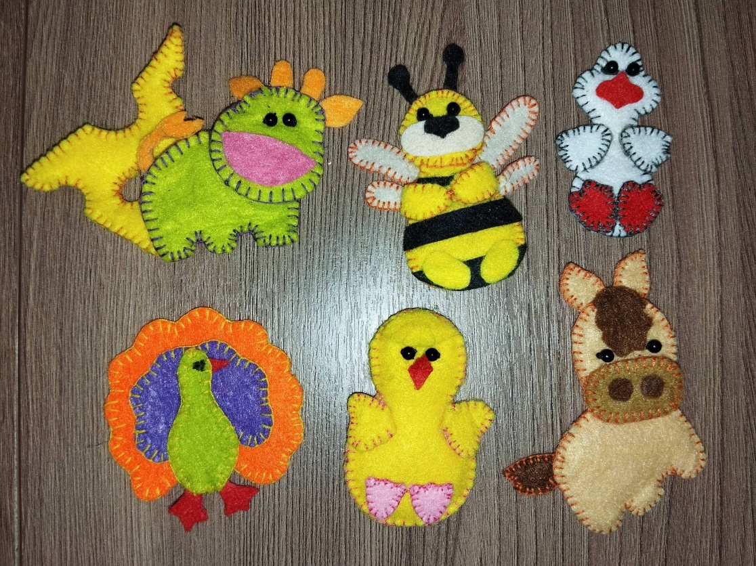

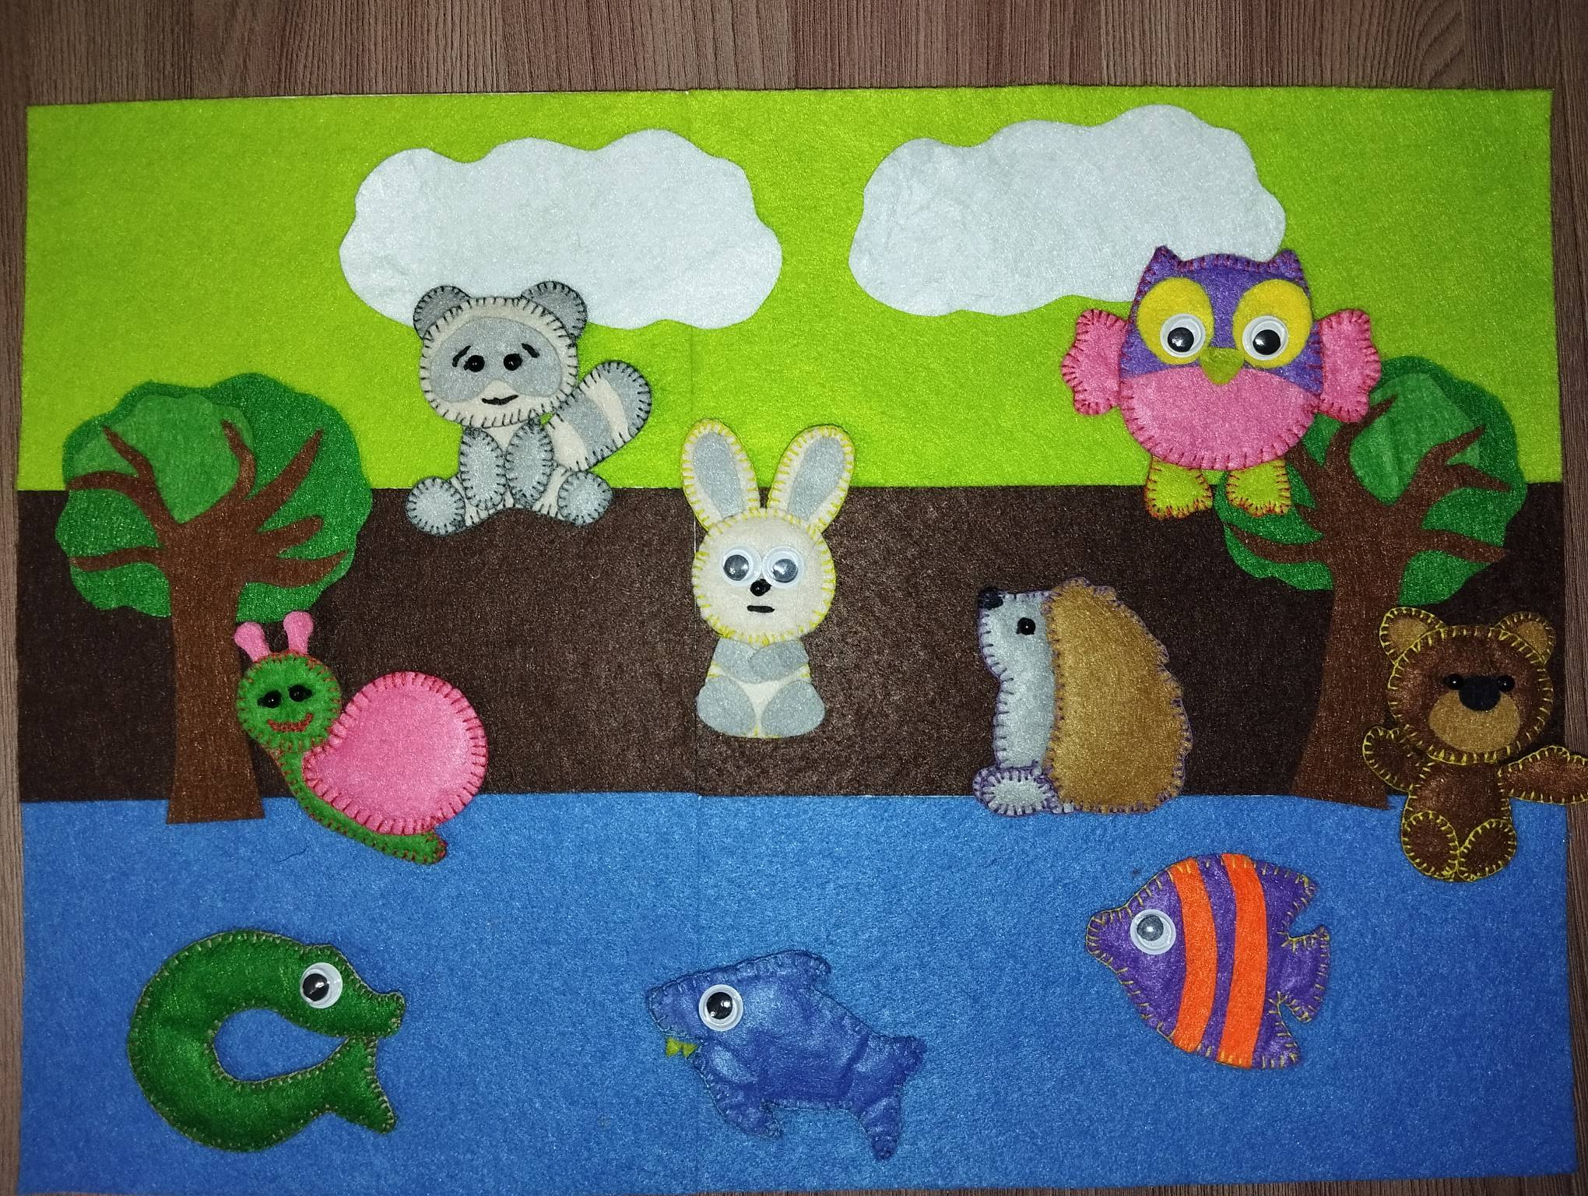

**панно "Природа"**

**Дидактические игры «Отсчитай столько же», "Выложи узор"**

**(Средний, старший, подготовительный возраст)**

**Цель:** упражнять в умении пересчитывать предметы, а так же отсчитывать определённое **количество предметов**; развивать внимание, память, логическое мышление, мелкую моторику; воспитывать усидчивость, интерес к логическим задачам, стремление самостоятельно справиться с заданием, чувство радости от достигнутых результатов.

